如何自已配鱼饲料，常用的太阳鱼核心料配方
饲养太阳鱼自己配制饲料很关键，科学搭配原料喂养，快速育肥，降低养殖成本，补充各种太阳鱼营养需求，饲料利用率高，抗病性强，提高产量大，以下和大家一起学习太阳鱼饲料配方的养殖！
太阳鱼饲料自配料​
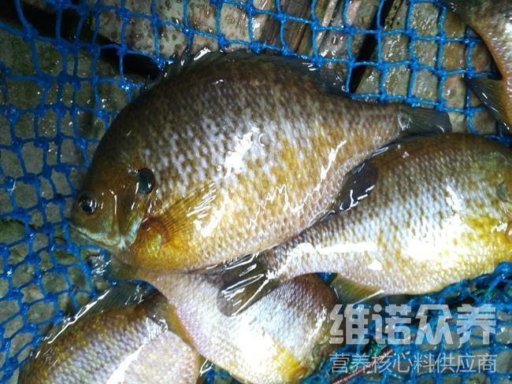
一、太阳鱼饲料自配料：
1、豆饼45%、鱼粉5%、肉骨粉5%、麸皮35%、米糠9.7%、维诺鱼用多维0.1%，维诺霉清多矿0.1%，维诺复合益生菌0.1%。
2、玉米面粉30%、鱼粉25%、豆粕27.6%、豆粉10%、葡萄糖0.5%、氯化胆碱2%、鲤鱼肝油1.5%,、磷酸一钙1%、虾青素0.1%、食盐2%、维诺鱼用多维0.1%，维诺霉清多矿0.1%，维诺复合益生菌0.1%。
太阳鱼养殖市场量需求大，养殖户采用自配饲料喂养太阳鱼，不仅降低养殖成本，提高成活率，增加饲料报酬，鱼用多维补充多种营养维生素，抗应激，提高抵抗力，促进生长，增强免疫力，鱼肉品质好。

